
Teguri 37b, Tartu 50107
Tel: 7 300 310
faks: 7 300 315
kobras@kobras.ee
EG 10171636-0001
TÖÖ NR. S 353

HELLENURME PAISJÄRVE TEOSTUSMÕÕDISTUS

Objekti asukoht: | VALGAMAA, PALUPERA VALD, HELLENURME KÜLA
Tellija: | AS SANGLA TURVAS
Töö täitja: | KOBRAS AS

Juhataja: |  | URMAS URI
Geodeet: |  | GERMO ILVESMETS

TARTU 2007

SISUKORD

1. Seletuskiri

2. Joonised
- Teostusjoonis 1:500 (plaan kahel lehel)
- Normaalpaisutuse sügavuste joonis 1:1000

SELETUSKIRI

Objekti asukoht: Valgamaa, Palupera vald, Hellenurme küla

Objekti nimetus: Hellenurme paisjärve teostusmõõdistus

Tellija: AS Sangla Turvas

Töö täitja: Kobras AS

Geodeetilised uurimistööd tehti 14, 15 ja 28 november 2007 a. geodeetide G. Ilvesmets ja R. Ratas poolt.

Objekt on mõõdistatud RTK GPS Trimble 5800/5800 ja elektrontahhümeetri Trimble S6 DR 300+ abil mõõtkavas 1: 500, mõõdistamisel kasutati elektroonilist väliraamatut Trimble TSC2.

Teostusjoonis ja Normaalpaisutuse sügavuste joonis joonestati joonestamisprogrammi Autodesk Civil 3D 2007 (344-74172064) abil. Väljatrükil kasutati printerit Canon Large Format W6200PG.

Plaanile kantud katastriüksuste piirid on saadud Maa-ametist 04.12.2006 seisuga.

Koordinaadid on L-Est´97 ja kõrgused Balti77 süsteemis. Lähtereeperiteks riiklik tihendusvõrgupunkt 3056 (Palupera X=6444894,485 Y=639143,314 BK77=101,750).

Asendiskeem
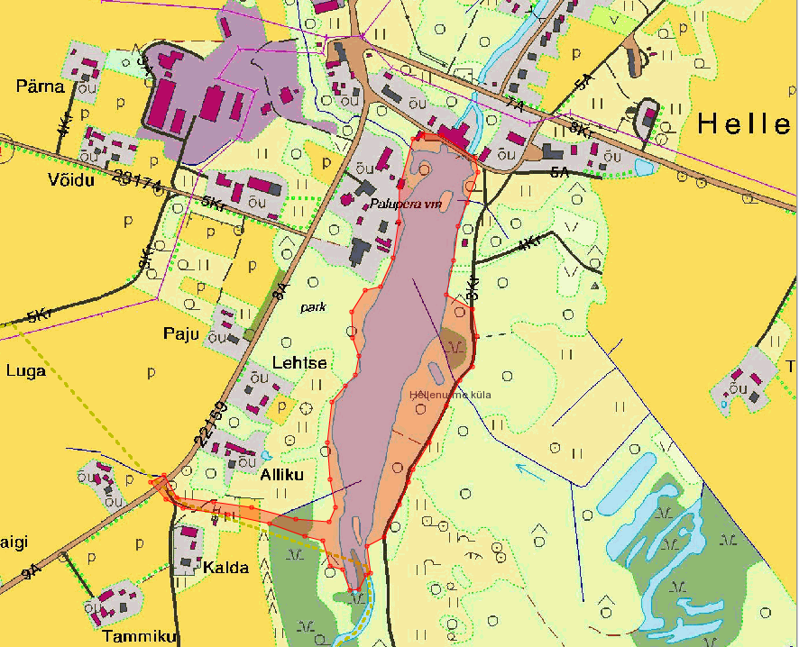

mõõdistusala

